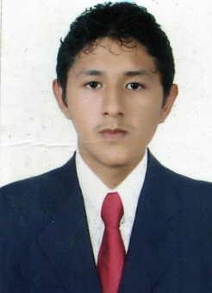 **MALDONADO CURIPACO**

**CHRISTIAN HECTOR**

Direccion: Jr. Los Mirtos Mz C3 Lt.1 Urb. Santa Isabel - Carabayllo

Celular: 983034887

E - mail: christian-lml@outlook.es

**OBJETIVO PROFESIONAL:** Desempeñarme, ofrecer y desarrollar todas mis capacidades innatas, consiguiendo un excelente resultado en la labor y el área asignada; además, adquirir a través de la responsabilidad y confianza en mí depositada, una experiencia inigualable, con la cual conseguiré un paso importante en mi superación personal, junto con el orgullo de hacer parte de su equipo de trabajo.

**DATOS PERSONALES**

**Lugar de nacimiento:** Dpto. Lima

**Fecha de Nacimiento:**14/02/1998

**Nacionalidad:** Peruano

**DNI:** 74642527

**Estado Civil:** Soltero

**ESTUDIOS REALIZADOS**

**ESTUDIO SUPERIOR**:INGRESANTE A LA UNIVERSIDAD DEL CALLAO – UNAC

FACULTAD DE INGENERIA INDUSTRIAL Y SISTEMAS

CARRERA DE INGENERIA DE SISTEMAS

**ESTUDIO SEGUNDARIO:** I.E.P “Nuestra Señora De Monserrat”

2010 - 2014

**ESTUDIOS PRIMARIOS:** I.E. PNP. “Jesús Vera Fernández”

2004 – 2009

**CONOCIMIENTOS BASICOS**

**Computación:** Office, Word, excel

**EXPERIENCIA LABORAL**

**PUESTO :** Atención al Público

**EMPRESA : Confecciones Cami**

**FECHA :** 12 Agosto de 2019 – 31 Diciembre del 2019

**PUESTO :** Operador de centro de cómputo

**EMPRESA : ONPE**

**FECHA :** 07 Enero de 2020 – 20 Febrero del 2020

**PRINCIPALES HABILIDADES**

* Trabaja bajo presión
* Excelente trabajo en equipo
* Alta capacidad en logros de metas u objetivos trazados
* Rapidez en aprendizaje y claras comunicaciones
* Buenas relaciones personales

**DISPONIBILIDAD INMEDIATA**

00289623F7B3B81E14AEB526144B6D08